Отчет День правовой помощи детям
 | Дата проведения | 13.11.2024г.
 | Место проведения  (наименование учреждения, адрес) | Муниципальное бюджетное общеобразовательное учреждение «Средняя школа №8»,дошкольное отделение г. Уссурийска, УГО .Адрес учреждения: г. Уссурийск, ул. Владивостокское шоссе . д.8
 | Организатор  (ФИО, должность) | Меньшикова Татьяна Сергеевна, воспитатель
 | Наименование и форма мероприятия  (тематический урок, диспут, викторина, деловая игра, конкурс творческих работ-эссе, классный час, выставка, круглый стол, конкурс плакатов, рисунков и т.д.) | Беседа на тему «Мои права и обязанности» просмотр видеоролика «Я имею право – я гражданин».
 | Целевая аудитория | Дети 5-6 лет
 | Количество участников | 19
 | Краткое описание мероприятия (основные тезисы, рассматриваемые вопросы, вовлечение участников и т.д.) | Познакомить воспитанников с «Конвенцией ООН о правах ребенка», обобщить знания детей о таких понятиях как «право» и «обязанность».
 | Результат проведения | В ходе беседы и просмотра видеоролика воспитанники получили представления о защите прав ребёнка, закрепили понятие о том, что у каждого ребёнка есть не только права, но и обязанности. Учили уважать достоинства и права других людей.
 | Фотографии (2-3 шт.)  обязательно (+ ссылка) | 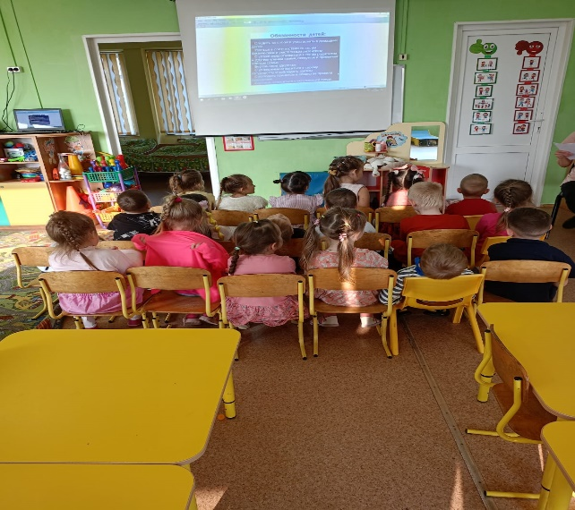  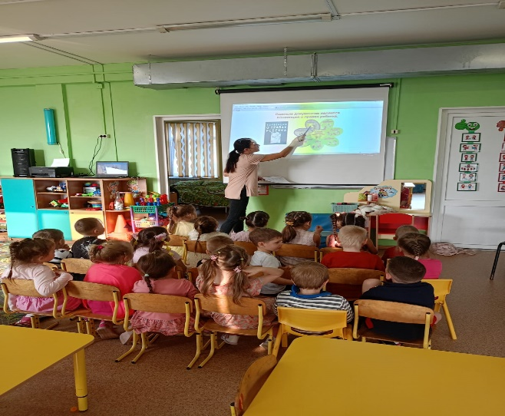  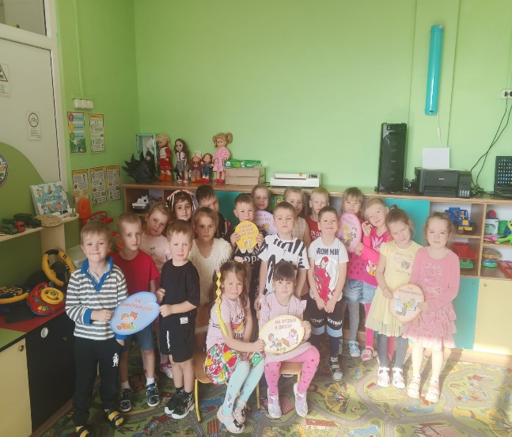  https://vk.com/wall-217225879_1073

Отчет День правовой помощи детям
 | Дата проведения | 14.11.2024г.
 | Место проведения  (наименование учреждения, адрес) | Муниципальное бюджетное общеобразовательное учреждение «Средняя школа №8»,дошкольное отделение г. Уссурийска, УГО .Адрес учреждения: г. Уссурийск, ул. Владивостокское шоссе, д.8
 | Организатор  (ФИО, должность) | Власова Инна Николаевна, воспитатель
 | Наименование и форма мероприятия  (тематический урок, диспут, викторина, деловая игра, конкурс творческих работ-эссе, классный час, выставка, круглый стол, конкурс плакатов, рисунков и т.д.) | ООД «Я – и мое имя» с использованием дидактических игр.
 | Целевая аудитория | Дети 5-6 лет
 | Количество участников | 19
 | Краткое описание мероприятия (основные тезисы, рассматриваемые вопросы, вовлечение участников и т.д.) | Формирование познавательных интересов, позитивного образа «Я» через дидактическую игру «Я и мое имя». Дать понятие о значении имени каждого ребенка. Провести беседу – обсуждение с детьми о том «Кто выбрал имя для тебя?» и нарисовать свое имя. Как ты его видишь и представляешь.
 | Результат проведения | В ходе проведенной образовательной деятельности ребята активизировали и развили процесс самопознания. Способствовали восприятию собственного имени. Повысили самооценку. Развили коммуникативные навыки, творческое самовыражение при помощи рисования.
 | Фотографии (2-3 шт.)  обязательно (+ ссылка) | 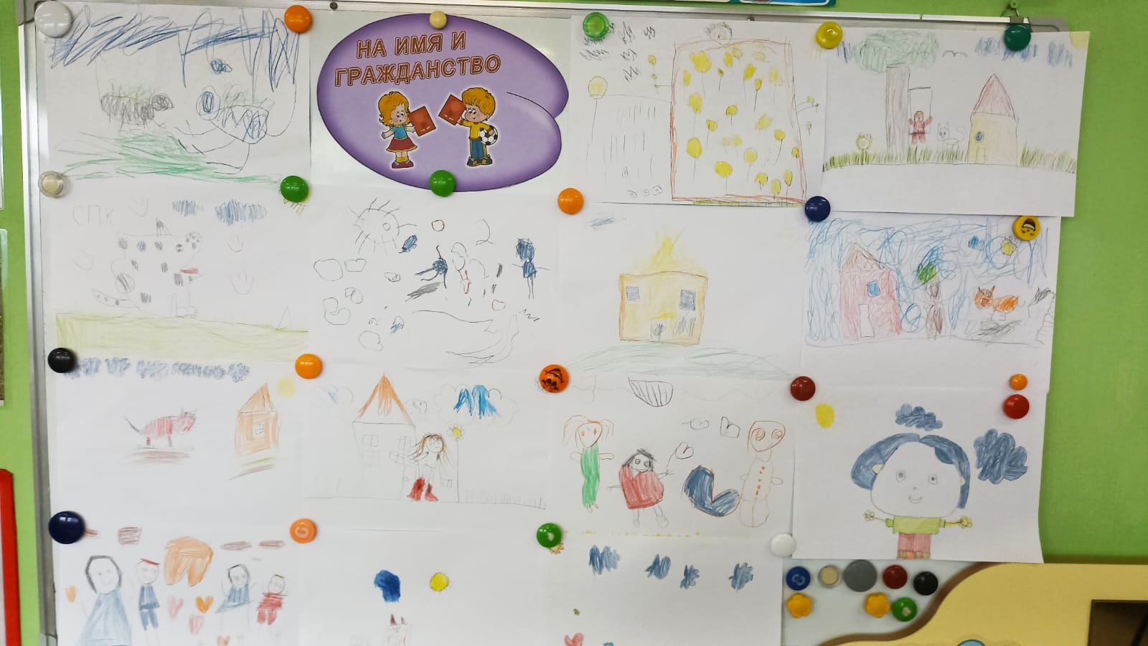  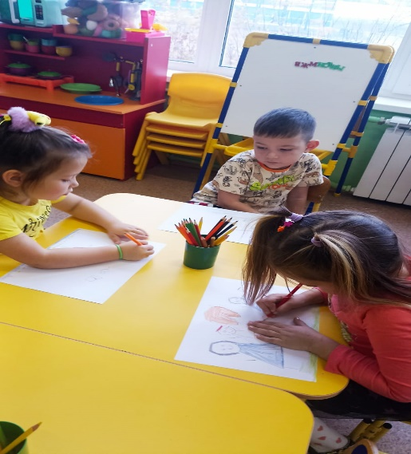  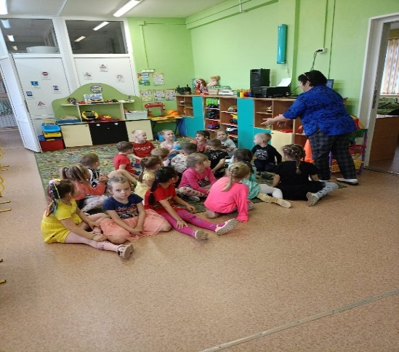  https://t.me/mbousosh8ussuriisk/2307

Отчет День правовой помощи детям
 | Дата проведения | 15.11.2024 г.
 | Место проведения  (наименование учреждения, адрес) | Муниципальное бюджетное общеобразовательное учреждение «Средняя школа №8»,дошкольное отделение г. Уссурийска, УГО .Адрес учреждения: г. Уссурийск, ул. Владивостокское шоссе . д.8
 | Организатор  (ФИО, должность) | Власова Инна Николаевна, воспитатель
 | Наименование и форма мероприятия  (тематический урок, диспут, викторина, деловая игра, конкурс творческих работ-эссе, классный час, выставка, круглый стол, конкурс плакатов, рисунков и т.д.) | Беседа «Дружба, уважай права другого».
 | Целевая аудитория | Дети 5-6 лет
 | Количество участников | 18
 | Краткое описание мероприятия (основные тезисы, рассматриваемые вопросы, вовлечение участников и т.д.) | Формирование представлений о дружеских взаимоотношений между сверстниками. Ситуативные беседы «Как тебя зовут, мой друг», «Скажи хорошее о своем друге».  Работа со сказкой «Про имена в Дружном лесу» автор Алексей Лукшин. Ребята закрепляли право на имя. Игровое упражнение «Дружный круг». Дети учились не вербально выражать позитивное отношение друг к другу.
 | Результат проведения | В ходе проведенной беседы ребята активизировали и развили процесс самопознания. Способствовали восприятию собственного имени. Повысили самооценку. Развили коммуникативные навыки. Сформировали понятие дружба и взаимопомощь.
 | Фотографии (2-3 шт.)  обязательно (+ ссылка) | 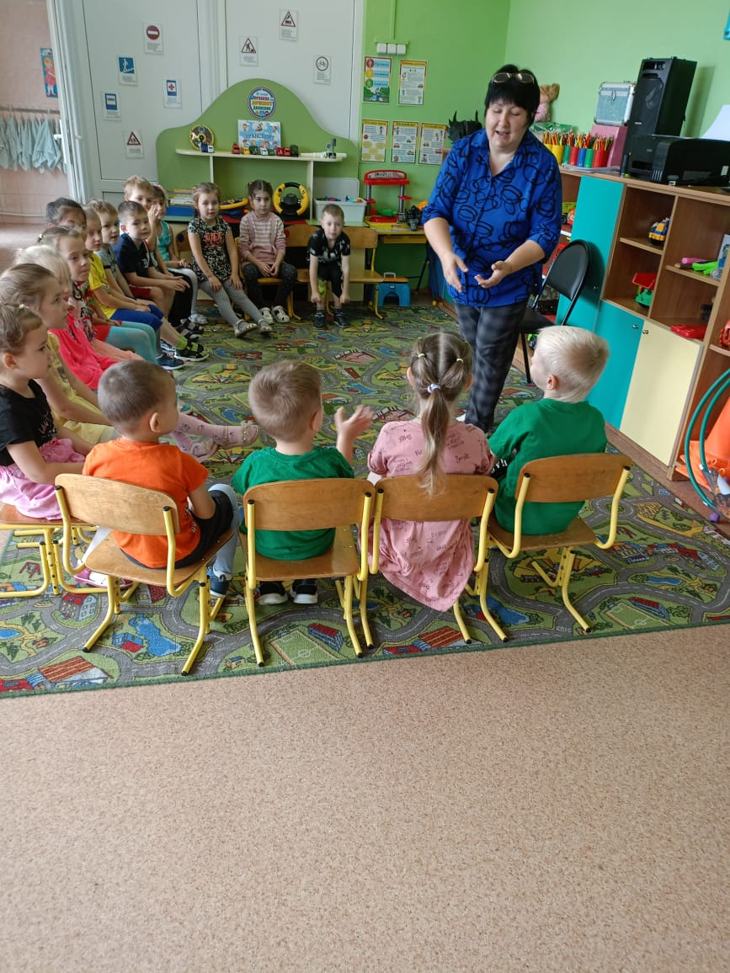  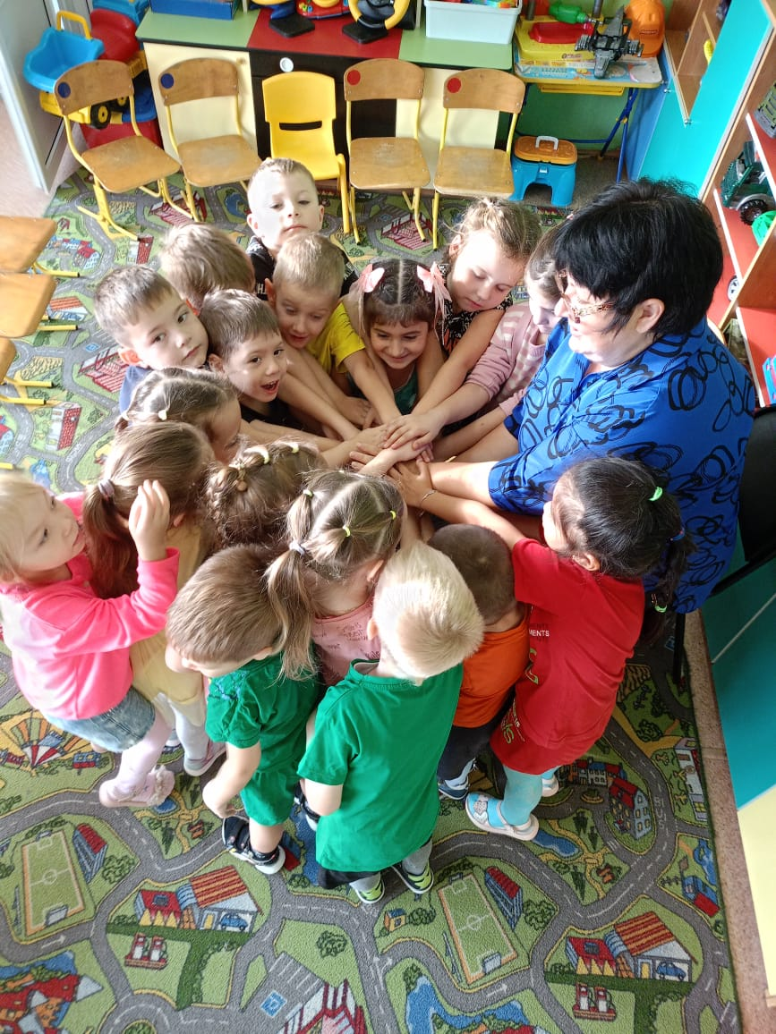  htthttps://vk.com/wall-217225879_1079  ps://t.me/mbousosh8ussuriisk/2310

Отчет День правовой помощи детям
 | Дата проведения | 15.11.2024 г.
 | Место проведения  (наименование учреждения, адрес) | Муниципальное бюджетное общеобразовательное учреждение «Средняя школа №8»,дошкольное отделение г. Уссурийска, УГО .Адрес учреждения: г. Уссурийск, ул. Владивостокское шоссе . д.8
 | Организатор  (ФИО, должность) | Власова Инна Николаевна, воспитатель
 | Наименование и форма мероприятия  (тематический урок, диспут, викторина, деловая игра, конкурс творческих работ-эссе, классный час, выставка, круглый стол, конкурс плакатов, рисунков и т.д.) | Развлечение по правам ребенка «Маленьким детям – большие права». С использованием литературной викторины «Права литературных героев». Мероприятие проведено в форме эстафет.
 | Целевая аудитория | Дети 5-6 лет
 | Количество участников | 18
 | Краткое описание мероприятия (основные тезисы, рассматриваемые вопросы, вовлечение участников и т.д.) | Способствовать развитию правового мировоззрения и нравственных представлений. Закрепить знания детьми своих прав. Распределение детей на две команды с этапом приветствия и пожелания успехов друг другу. Участие в литературной викторине «Права литературных героев». Следующий этап мероприятия - ассоциативное восприятие предметов показываемых педагогом с правами детей. Эстафеты на закрепление детских прав: на жизнь, на отдых, легкий труд дошкольника, право на игру. Разгадывание загадок.
 | Результат проведения | В ходе проведенного мероприятия ребята закрепили знания по Конвенции о правах ребенка. Обобщили знания об их гражданских правах и обязанностях. Проведенное мероприятие способствовало развитию мировоззрения детей и нравственных представлений. Дети развили умение работать в команде, доброжелательное отношение друг к другу и чувство коллективизма.
 | Фотографии (2-3 шт.)  обязательно (+ ссылка) | 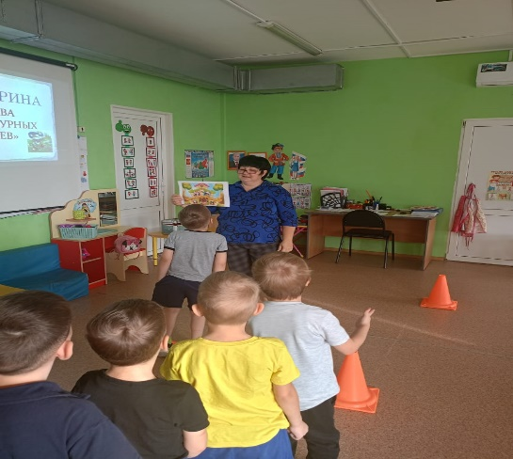  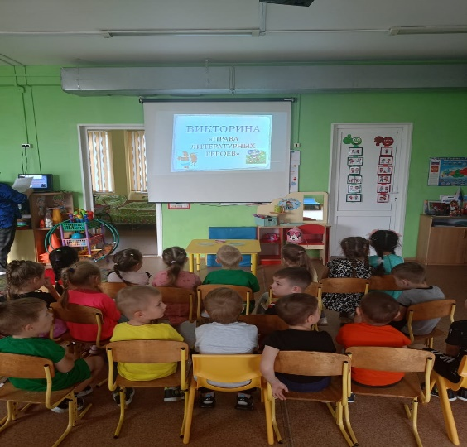  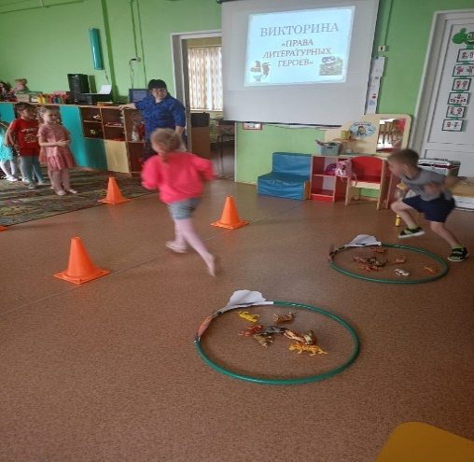  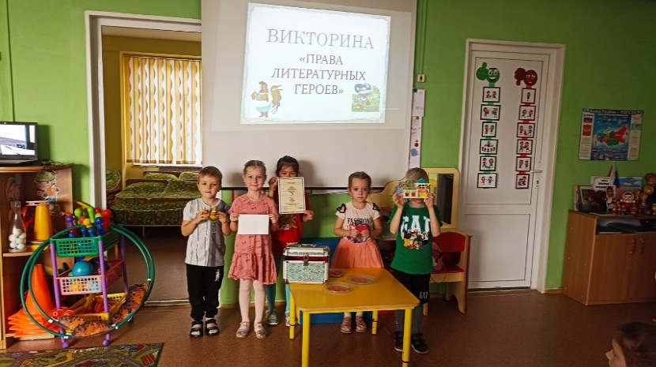  htthttps://vk.com/wall-217225879_1079  ps://t.me/mbousosh8ussuriisk/2310

Отчет День правовой помощи детям
 | Дата проведения | 15.11.2024 г.
 | Место проведения  (наименование учреждения, адрес) | Муниципальное бюджетное общеобразовательное учреждение «Средняя школа №8»,дошкольное отделение г. Уссурийска, УГО .Адрес учреждения: г. Уссурийск, ул. Владивостокское шоссе . д.8
 | Организатор  (ФИО, должность) | Власова Инна Николаевна, воспитатель
 | Наименование и форма мероприятия  (тематический урок, диспут, викторина, деловая игра, конкурс творческих работ-эссе, классный час, выставка, круглый стол, конкурс плакатов, рисунков и т.д.) | Правовое консультирование по вопросам прав детей, детско – родительских отношений «Права свои знай – обязанности не забывай».  Консультация «Нормативно-правовые документы по правам ребенка».
 | Целевая аудитория | Родители
 | Количество участников | 4
 | Краткое описание мероприятия (основные тезисы, рассматриваемые вопросы, вовлечение участников и т.д.) | Ознакомление родителей с основными нормативными документами касающимися прав детей: Декларация прав ребенка; Конвенция ООН о правах ребенка; Всемирная декларация об обеспечении выживания, защиты и развития детей; Семейный Кодекс РФ; Закон «Об образовании». Озвучить и обсудить с родителями «Заповеди мудрого родителя».
 | Результат проведения | В ходе проведенной консультации родители пополнили копилку своих знаний о правовых документах касающихся прав детей и обязанностей родителей.
Отчет День правовой помощи детям
 | Дата проведения | 18.11.2024 г.
 | Место проведения  (наименование учреждения, адрес) | Муниципальное бюджетное общеобразовательное учреждение «Средняя школа №8»,дошкольное отделение г. Уссурийска, УГО .Адрес учреждения: г. Уссурийск, ул. Владивостокское шоссе . д.8
 | Организатор  (ФИО, должность) | Власова Инна Николаевна, воспитатель
 | Наименование и форма мероприятия  (тематический урок, диспут, викторина, деловая игра, конкурс творческих работ-эссе, классный час, выставка, круглый стол, конкурс плакатов, рисунков и т.д.) | Родительское собрание на тему «Права и ответственность родителей по правам детей» в форме круглого стола.
 | Целевая аудитория | Родители
 | Количество участников | 4
 | Краткое описание мероприятия (основные тезисы, рассматриваемые вопросы, вовлечение участников и т.д.) | Закрепить знакомство родителей с нормативно – правовыми актами, призванными защищать права детей. Рассказать что такое «право» и «обязанность». Поиграть в игры: «Разрешается – запрещается», «Заморочки из шкатулки». Показ презентации «Права ребенка» и неформальная беседа по увиденному. Рефлексия: раздать памятки для родителей «Права и обязанности ребенка»
 | Результат проведения | В ходе проведенного собрания родители закрепили ранее полученные знания о правах и обязанностях родителей и детей. Научились разумно выстраивать отношения с ребенком. Пополнили знания родителей о воспитании детей общедоступными научными сведениями. Повысили сплоченность группы родителей.
Отчет День правовой помощи детям
 | Дата проведения | 18.11.2024 г.
 | Место проведения  (наименование учреждения, адрес) | Муниципальное бюджетное общеобразовательное учреждение «Средняя школа №8»,дошкольное отделение г. Уссурийска, УГО .Адрес учреждения: г. Уссурийск, ул. Владивостокское шоссе . д.8
 | Организатор  (ФИО, должность) | Власова Инна Николаевна, воспитатель
 | Наименование и форма мероприятия  (тематический урок, диспут, викторина, деловая игра, конкурс творческих работ-эссе, классный час, выставка, круглый стол, конкурс плакатов, рисунков и т.д.) | Консультация «Искусство быть родителем» в форме неформальной беседы.
 | Целевая аудитория | Родители
 | Количество участников | 4
 | Краткое описание мероприятия (основные тезисы, рассматриваемые вопросы, вовлечение участников и т.д.) | Дать информацию об особенностях развития и воспитания детей 5 – 6 лет. О капризах и упрямстве. Ознакомить родителей с основными заповедями воспитания детей; разобрать ошибки воспитания.
 | Результат проведения | В ходе проведенной беседы - консультации родители усвоили информацию о физиологических и психических процессах развития детей 5-6 лет. Научились воспринимать правильно и находить выход из ситуации капризов и упрямства детей. Усвоили информацию об ошибках в воспитании своих детей.
 | Фотографии (2-3 шт.)  обязательно (+ ссылка) | 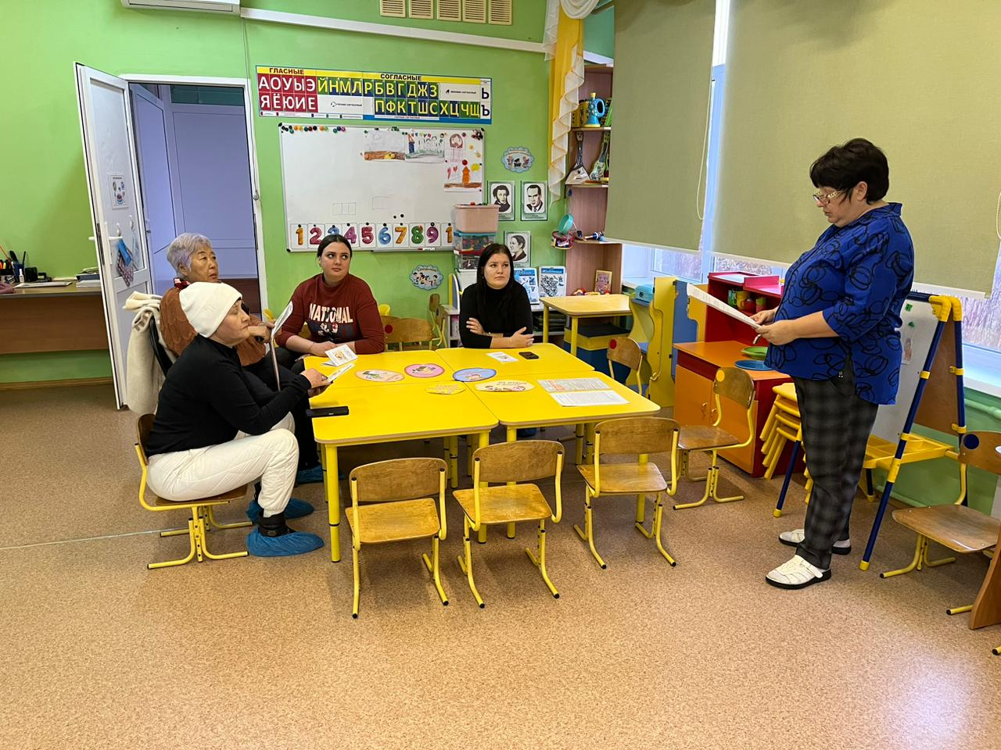  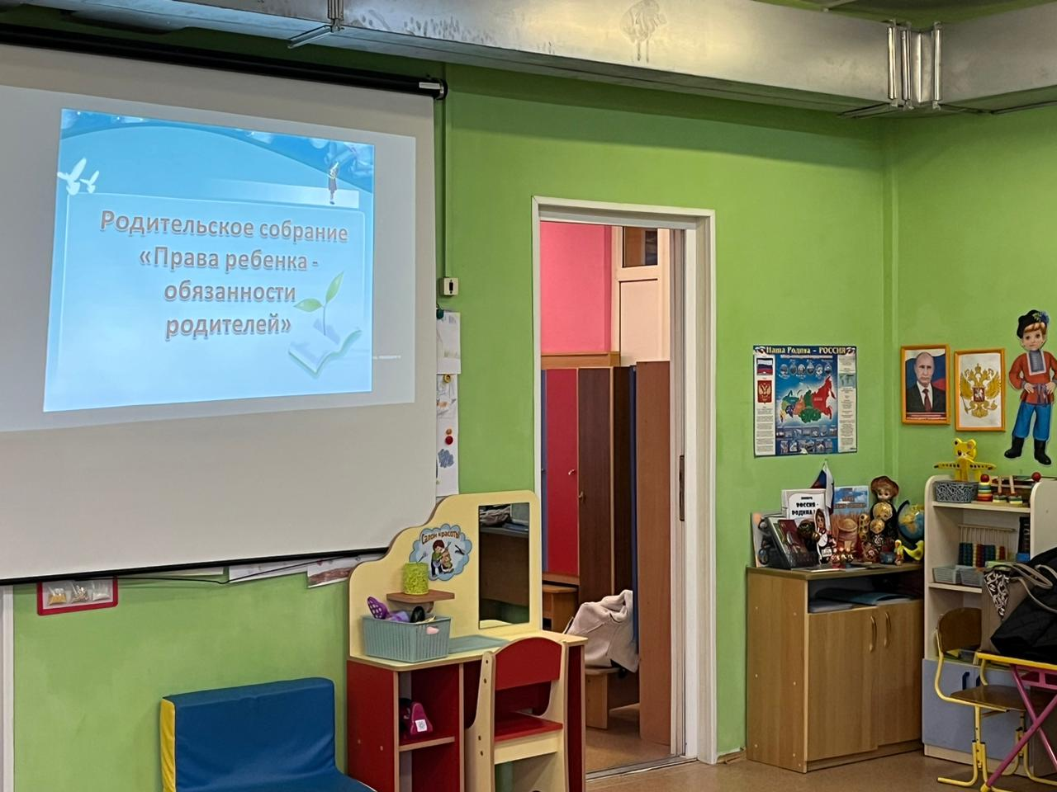  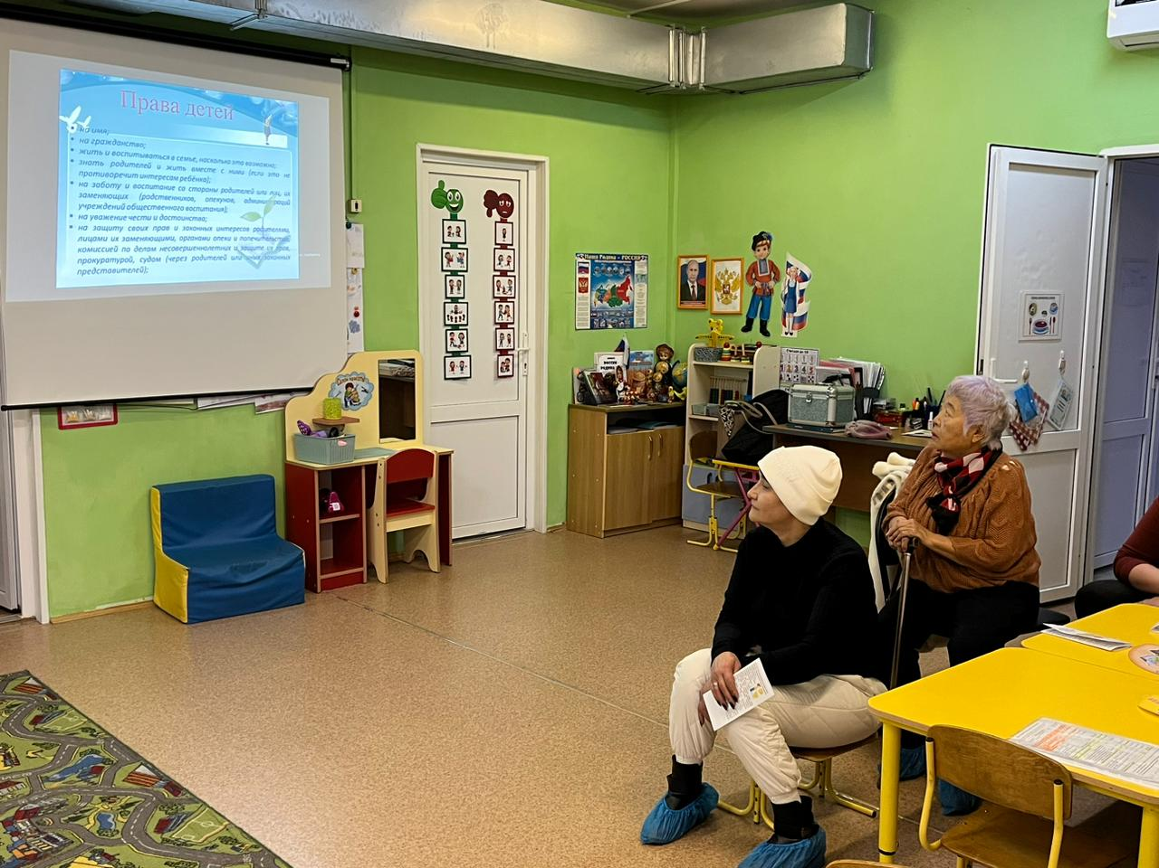  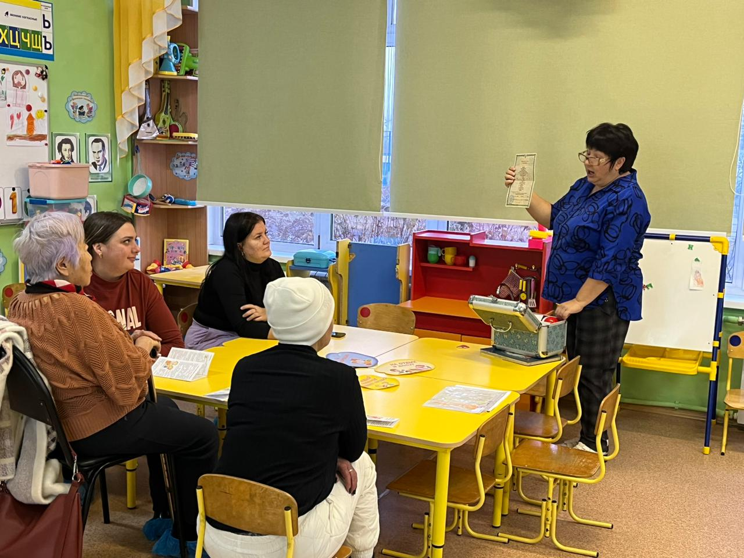  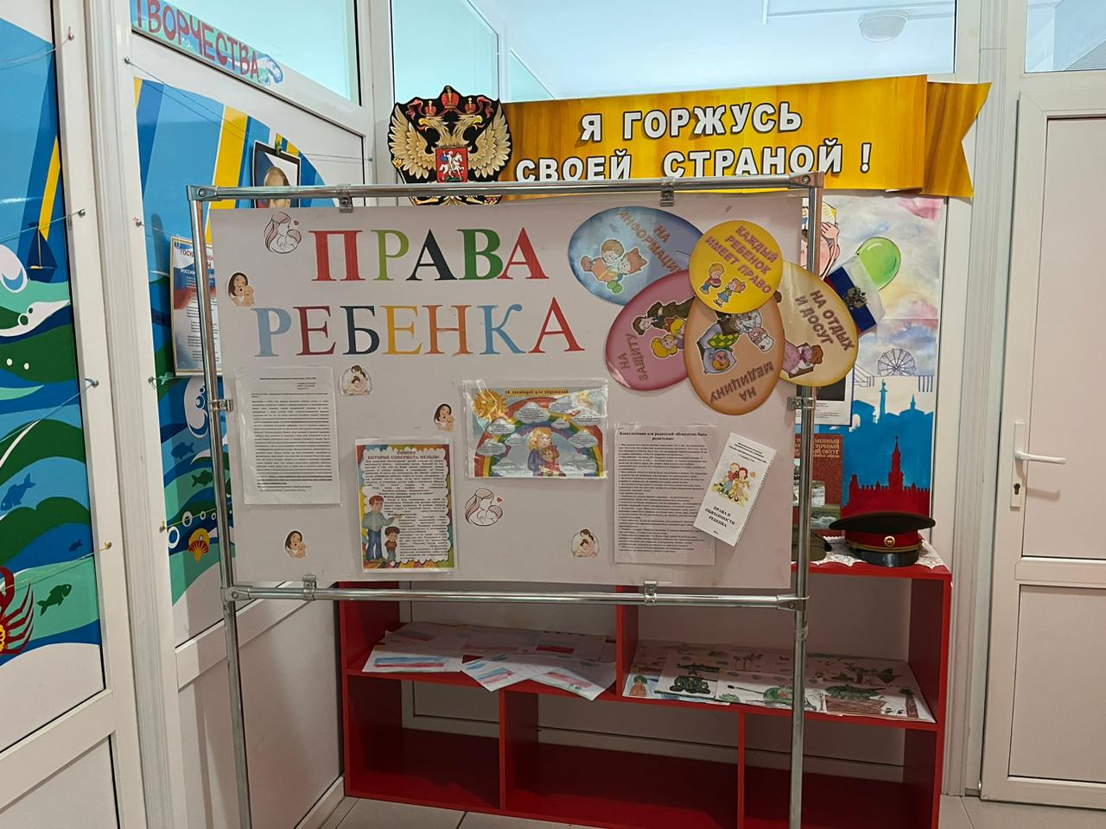  https://vk.com/wall-217225879_1083

Родители были ознакомлены с нормативно-правовыми документами по правам ребенка, выданы буклеты «Права ребенка». В фойе дошкольного отделения был оформлен информационный стенд «Права ребенка».

Старший воспитатель Панасюк Е.П.

